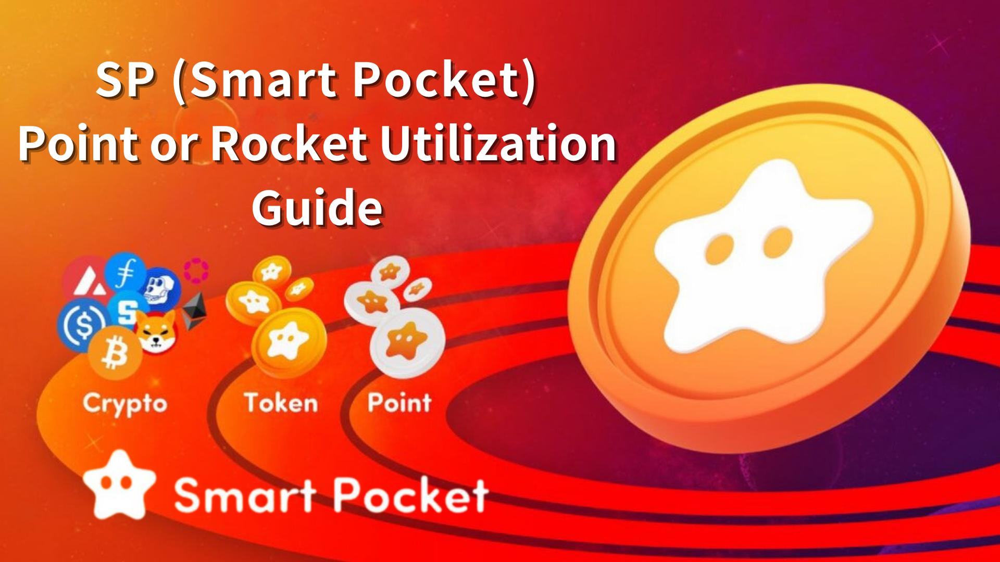

**Hướng Dẫn Sử Dụng Điểm SP (Smart Pocket) và Rocket – Bước Đầu Tiên Để Nhận Token**

**Xin chào gia đình SP!  
  
Hôm nay chúng tôi sẽ giải thích rõ ràng về điểm SP (Smart Pocket) và Rocket.  
  
Hướng dẫn này bao gồm cách kiếm điểm SP qua ứng dụng Smart Pocket và các sự kiện Discord, cách mua Rocket trong cửa hàng, và cách sử dụng hiệu quả chúng.**

# Mục Lục

* Giới thiệu  
  Cách Kiếm Điểm SP  
  1. Thưởng Đăng Nhập Lần Đầu  
  2. Hoạt Động Nhiệm Vụ  
  3. Tính Năng Mời Bạn  
  4. Sự Kiện Hỏi & Đáp (Discord)  
  5. Sự Kiện Rumble (Discord)  
  6. Sự Kiện Khác  
  Cách Mua Rocket  
  ① Mua qua Telegram Stars (Khuyên dùng & Dễ dàng!)  
  ② Mua bằng Tiền TON (Dành cho Người dùng Nâng cao)  
  Cách Sử Dụng Điểm SP và Rocket  
  🎯 Sử Dụng trong Gacha  
  🧩 Các Bộ Sưu Tập PFP Hiện Tại  
  📊 Ảnh Hưởng đến Xếp Hạng  
  Kết Luận

# Giới thiệu

Điểm SP là hệ thống điểm toàn cầu. Sau khi đăng nhập lần đầu tiên vào ứng dụng Smart Pocket, bạn có thể bắt đầu tích lũy điểm – hoàn toàn miễn phí!  
  
Bạn nhận được 1000 điểm thưởng khi đăng nhập lần đầu, và có thể kiếm thêm thông qua các nhiệm vụ và sự kiện cộng đồng trên Discord.  
  
Ngoài ra, bạn có thể mua Rocket (1 Rocket = 1000 điểm) tại cửa hàng để mở rộng cách sử dụng.

# Cách Kiếm Điểm SP

## 1. Thưởng Đăng Nhập Lần Đầu

Đăng ký và đăng nhập vào ứng dụng Smart Pocket để nhận 1000 điểm.  
  
Hướng dẫn đăng ký: https://note.com/japan_dao/n/n41015b5af06a

## 2. Hoạt Động Nhiệm Vụ

Tính năng nhiệm vụ mới giúp bạn dễ dàng tích lũy điểm.  
  
【Các bước】  
- Mở tab Earn  
- Chọn Nhiệm vụ hàng ngày hoặc Nhiệm vụ kiếm điểm  
- Nhấn "Start"  
- Hoàn thành nhiệm vụ  
- Nhấn "Claim" để nhận điểm  
  
Chi tiết: https://note.com/japan_dao/n/nfa9879331899

Sau khi hoàn thành các nhiệm vụ, đừng quên nhấn nút "Claim" ở mục "Complete Task" trên màn hình chính!  
  
Chi tiết: https://note.com/japan_dao/n/n08363fd3c288

## 3. Tính Năng Mời Bạn

Mời người khác bằng mã giới thiệu để nhận điểm.  
  
【Các bước】  
- Đăng nhập ứng dụng  
- Chia sẻ mã mời  
- Người được mời nhập mã  
- Xác nhận điểm đã nhận  
  
Chi tiết: https://note.com/japan_dao/n/n1922dcba923c

## 4. Sự Kiện Hỏi & Đáp (Discord)

Tổ chức vào thứ Sáu hàng tuần lúc 23:00. Trả lời câu hỏi để nhận điểm SP, USDT và sao ✅Intelligence🌟.  
  
Chi tiết: https://note.com/japan_dao/n/nf78c58c19093

## 5. Sự Kiện Rumble (Discord)

Tổ chức vào thứ Bảy và Chủ Nhật hàng tuần lúc 23:00. Tham gia minigame để nhận điểm SP, USDT và sao ✅Battle🌟.  
  
Chi tiết: https://note.com/japan_dao/n/nc2d3ae603c8b

## 6. Sự Kiện Khác

Tham gia cuộc thi meme, các sự kiện Discord mới, và các sự kiện đặc biệt dành cho người có vai trò Supernova.  
  
【Cách nhận ✅Supernova🌟】  
Thu thập đủ ✅Twinkle🌟, ✅Intelligence🌟 và ✅Battle🌟.

# Cách Mua Rocket

## ① Mua qua Telegram Stars

Mua dễ dàng bằng thẻ tín dụng hoặc thanh toán di động.  
  
Rất phù hợp với người mới bắt đầu.

## ② Mua bằng Tiền TON

Mua TON từ sàn CEX, chuyển vào ví Tonkeeper và thực hiện thanh toán.  
  
Phù hợp với người quen dùng tiền mã hóa.  
  
Chi tiết: https://note.com/japan_dao/n/nee8e860a6e5a  
https://note.com/japan_dao/n/nce61e2ee9292

# Cách Sử Dụng Điểm SP và Rocket

## 🎯 Sử Dụng trong Gacha

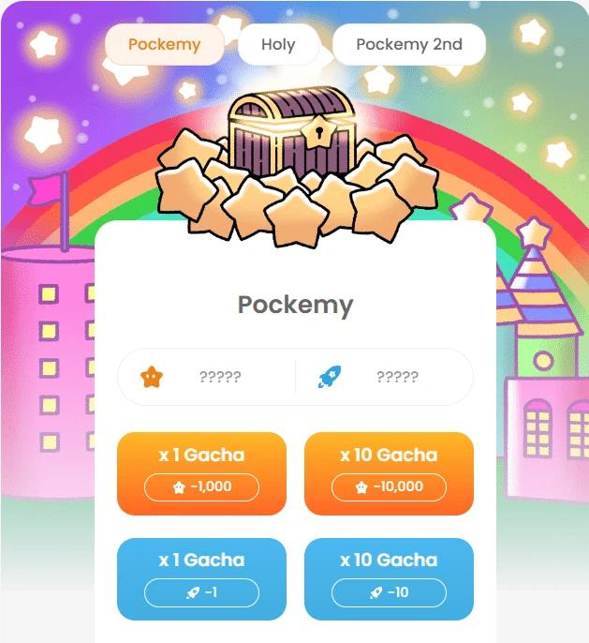  
  
1000 điểm hoặc 1 Rocket = quay 1 lần  
10000 điểm hoặc 10 Rocket = quay 10 lần  
  
PFP nhận được có thể tải xuống và sử dụng làm ảnh đại diện app hoặc SNS.

## 🧩 Các Bộ Sưu Tập PFP Hiện Tại

🟠 Pockemy PFP: Bộ sưu tập đầu tiên. Đủ bộ được thưởng (300 loại)  
🟡 Holy PFP: Hiếm, dành cho người sưu tầm (10 loại)  
🔷 Pockemy 2nd PFP: Có độ hiếm, ảnh hưởng lớn đến xếp hạng (10.000 loại)  
  
Nếu muốn leo hạng, hãy tập trung vào bộ Pockemy 2nd PFP.

## 📊 Ảnh Hưởng đến Xếp Hạng

Sở hữu càng nhiều PFP = xếp hạng càng cao  
PFP hiếm ảnh hưởng mạnh hơn  
  
Có thể ảnh hưởng đến các đợt airdrop trong tương lai  
  
Chi tiết: https://note.com/japan_dao/n/n521a5818be74  
https://note.com/japan_dao/n/n49750a2f46a5  
https://note.com/japan_dao/n/nc9e036af5369

# Kết Luận

Kiếm điểm miễn phí qua nhiệm vụ trong app hoặc sự kiện Discord, hoặc mua Rocket trong cửa hàng. Dùng để quay gacha và nhiều hơn nữa.  
  
Mua Rocket là không bắt buộc – hãy sử dụng tùy theo khả năng.  
  
Sắp có thêm nhiều bộ PFP mới. Hãy theo dõi các thông báo chính thức!  
  
Theo dõi “Smapoke Magazine” và tài khoản X chính thức của chúng tôi:  
https://twitter.com/smapocke  
  
Discord chính thức:  
https://discord.com/invite/smartpocket